

**Nhóm 5**

**Tên Thành Viên: Lê Thị Hồng Nhung**

**Phạm Thị Bích Tuyền**

**Nguyễn Vũ Thị Huyền Trang**

**Trần Võ Phương Uyên**

**Nguyễn Ái My**

**Nguyễn Chí Hiệp**

**Bài 6: CHĂM SÓC SỨC KHỎE NGƯỜI CAO TUỔI**

**MỤC TIÊU**

*1. Trình bày được đặc trưng nhân khẩu học của người cao tuổi Việt Nam*

*2. Giải thích được các yếu tố ảnh hưởng tới sức khỏe người cao tuổi*

*3. Phân tích được các bệnh thường gặp ở người cao tuổi*

*4. Phân tích được các chính sách chăm sóc sức khỏe người cao tuổi ở Việt Nam giai đoạn hiện nay*

*5. Lựa chọn được các mô hình chăm sóc sức khỏe người cao tuổi phù hợp ở Việt Nam trong giai đoạn hiện nay.*

**NỘI DUNG**

**1. Đại cương về người cao tuổi**

***1.1. Định nghĩa người cao tuổi***

Quá trình lão hóa là một quá trình sinh học tự nhiên mang tính tất yếu ngoài tầm kiểm soát của con người. Tùy theo đặc trưng của từng xã hội mà già hóa có ý nghĩa khác nhau. Vì vậy, khái niệm người cao tuổi không giống nhau ở những quốc gia, khu vực khác nhau trên thế giới. Với đa số các nước phát triển độ tuổi quy định là người cao tuổi phải từ 65 tuổi trở lên. Để thuận tiện cho việc so sánh giữa các quốc gia, Liên Hợp quốc chấp nhận mốc để xác định dân số già là từ 60 tuổi trở lên và phân ra làm ba nhóm: Sơ lão (60-69 tuổi), trung lão (70-79 tuổi) và đại lão (từ 80 tuổi trở lên).

Người cao tuổi (NCT) theo quy ước của Liên Hiệp quốc và theo Luật người cao tuổi của Việt nam là những người đủ 60 tuổi trở lên.

**1.2. Thực trạng người cao tuổi trên thế giới và ở Việt Nam**

*1.2.1. Một số đặc trưng nhân khẩu học của người cao tuổi trên thế giới.*

Già hóa dân số là một hiện tượng mang tính toàn cầu, xảy ra ở mọi quốc gia và ảnh hưởng đến mọi quốc gia, dân tộc. Dân số cao tuổi ở nhiều nước trên thế giới đang tăng nhanh và sẽ tiếp tục tăng trong những năm tới, cả về số lượng cũng như tỷ lệ trong tổng dân số.

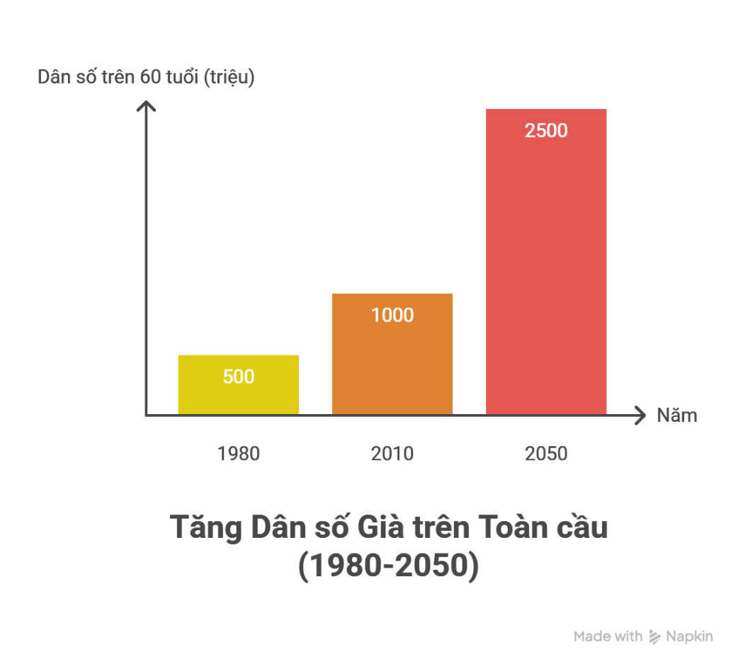

**Hình 33: Số người từ 60 tuổi trở lên : 1980; 2010; 2050**

*Nguồn: United Nation (2009). World population prospects 2008 revision*

Theo số liệu của Liên hợp quốc (hình 33), số người từ 60 tuổi trở lên đã gia tăng với tốc độ chưa từng thấy. Năm 1980, ngay trước khi triệu tập Đại hội thế giới lần thứ nhất về người cao tuổi có 378 triệu người trên thế giới từ độ tuổi 60 trở lên. Sau 30 năm, con số này đã tăng lên gấp đôi 759 triện và ước tính đến năm 2050 con số này là 2 tỷ người.

Sự phân bố người cao tuổi trên thế giới không đều ở các khu vực trên thế giới. Năm 2010, thế giới có gần 760 triệu người từ 60 tuổi trở lên. Hơn một nửa (414 triệu) số người cao tuổi sống ở châu Á, bao gồm 166 triệu người ở Trung Quốc, 92 triệu người ở Ấn Độ. Châu Âu là khu vực có số NCT đông thứ hai 161 triệu người, tiếp theo là khu vực Bắc Mỹ với 65 triệu người, khu vực Mỹ Latin và vùng Caribbean 59 triệu người, châu Phi 55 triệu người và châu Đại dương 6 triệu người.

Mặc dù người cao tuổi đều tăng ở tất cả các nơi trên thế giới, nhưng tốc độ phát triển nhanh nhất lại diễn ra ở các nước đang phát triển. Trung bình mỗi năm, dân số người cao tuổi trên thế giới có thêm 29 triệu người, trên 80% số này ở các nước đang phát triển. Như một kết quả tất yếu, tỷ lệ dân số người cao tuổi sống ở các nước đang phát triển năm 2010 là 65% sẽ tăng lên 80% vào năm 2050. (Hình 34)

***Hình 34: Phân bố người từ 60 tuổi trở lên theo khu vực phát triển: 1950 - 2050***

*Nguồn: United Nation (2009). World population prospects 2008 revision*

Ở đại đa số các nước, tỷ lệ người từ 60 tuổi trở lên sống ở khu vực nông thôn cao hơn thành thị, mặc dù tỷ suất sinh ở nông thôn cao hơn thành thị và cơ cấu dân số lẽ ra phải trẻ hơn thành thị. Lý do của hiện tượng này là do có nhiều người trẻ tuổi trong độ tuổi lao động di cư ra thành thị để tìm kiếm việc làm. Có một sự khác biệt lớn về đặc điểm dân số giữa các nước phát triển và các nước đang phát triển. Ở các nước phát triển, phần lớn người già sống ở khu vực thành thị, trong khi đó phần lớn người già ở các nước đang phát triển lại sống ở khu vực nông thôn. Theo dự báo, đến năm 2025, khoảng 82% dân số ở các nước phát triển sẽ sống ở thành thị, trong khi đó ở các nước đang phát triển tỉ lệ này chưa đến 50% .

Xu hướng nữ giới sống lâu hơn nam giới làm cho tỷ số giới tính ở người từ 60 tuổi trở lên có một khoảng cách tương đối rõ ràng. Tỷ lệ nữ giới ở những người tuổi từ 60 trở lên là 54%, tỷ lệ này là 63% ở những người tuổi từ 80 trở lên và cao hơn nữa ở lứa tuổi 100.

Đa số nam giới tuổi từ 60 trở lên có vợ trong khi đó nữ giới ở lứa tuổi này thường trong tình trạng góa. Trên phạm vi toàn cầu, có khoảng 80% nam giới và chưa tới 50 % nữ giới có vợ/chồng. Có hai lý do giải thích cho hiện tượng này: (1) nữ giới sống lâu hơn nam giới; (2) Nữ giới thường kết hôn với người nhiều tuổi hơn mình.

*1.2.2. Một số đặc trưng nhân khẩu học ở người cao tuổi Việt Nam.*

Cũng như nhiều nước ở khu vực Đông Nam Á, Việt Nam đang ở giai đoạn sau của thời kỳ quá độ dân số chuyển đổi từ một nước có mức độ sinh và mức độ chết cao sang một nước có mức độ sinh và mức độ chết thấp và điều đó đã làm thay đồi đáng kể cấu trúc tuổi và giới tính của dân số Việt Nam. Kết quả là tỷ lệ người cao tuổi gia tăng một cách nhanh chóng

Do mức sinh giảm và tuổi thọ trung bình của dân số tăng lên (72,8), chỉ số già hóa của dân số Việt Nam tăng khá nhanh trong 3 thập kỷ qua. Các số liệu trong Bảng 1 cho thấy, chỉ số già hóa dân số (60+) đã tăng từ 16,6% năm 1979 lên 18,2% năm 1989; 24,3% năm 1999 và đạt mức 35,5% năm 2009 [6]. Như vậy, nếu như vào năm 1979, cứ khoảng 6 trẻ em 0-14 tuổi mới có một cụ già từ 60 tuổi trở lên thì 30 năm sau, chưa đến 3 trẻ em 0- 14 tuổi đã có một cụ.

*Bảng 30: Tỷ trọng dân số theo nhóm tuổi, tỷ số phụ thuộc và chỉ số già hóa, Việt Nam, 1979-2009*

|  |  |  |  |  |
| --- | --- | --- | --- | --- |
| **Nhóm tuổi** | **1979** | **1989** | **1999** | **2009** |
| 0- 14 tuổi | 42,6 | 39,2 | 24,5 | 24,5 |
| 15- 64 | 52,7 | 56,1 | 69,1 | 69,1 |
| 65 tuổi trở lên | 4,8 | 4,7 | 6,4 | 6,4 |
| Tỷ số phụ thuộc trẻ | 80,8 | 69,8 | 35,4 | 35,4 |
| Tỷ số phụ thuộc già | 9,1 | 8,4 | 9,3 | 9,3 |
| Tổng tỷ số phụ thuộc | 89,9 | 78,2 | 63,6 | 44,7 |
| Chỉ số già hóa (65+) | 11,3 | 12 | 17,5 | 26,1 |
| Chỉ số già hóa (60+) | 16,6 | 18,2 | 24,3 | 35,5 |

Chỉ số già hóa của dân số Việt Nam năm 2010 là 36,2%, đứng thứ 3 trong số 10 nước ASEAN, cao hơn các nước Lào, Campuchia, Philippin, Brunei, Malaysia, Myamar và Indonesia, chỉ thấp hơn Thái Lan và đặc biệt là Singapore. Chỉ số già hóa của dân số Việt Nam chỉ bằng một phần ba chỉ số của Singapore (36,2% so với 102,7%). (Hình 35)

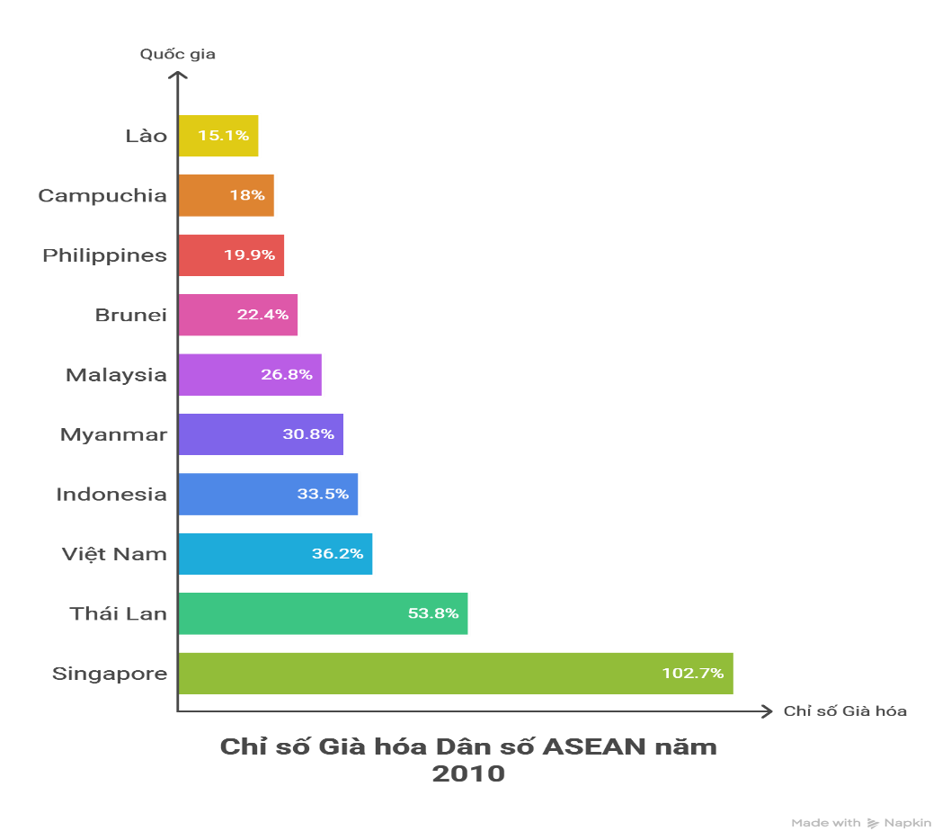

*Hình 35: Chỉ số già hóa dân số ở các nước ASEAN, 2010*

*Nguồn: Tổng cục thống kê (2011): Cấu trúc tuổi - giới tính và tình trạng hôn*

Chỉ số giới tính ở người cao tuổi Việt Nam cũng có những đặc điểm tương tự như các quốc gia khác trên thế giới đó là: tuổi càng cao thì tỷ lệ nam giới càng thấp. Tỷ số giới tính càng thấp khi tuổi thọ trung bình được tăng lên và vì vậy tỷ số giới tính ở người cao tuổi Việt Nam có xu hướng giảm dần theo thời gian ( Bảng 31).

*Bảng 31: Tỷ suất giới tính theo nhóm tuổi, Việt Nam, 1979 - 2009*

|  |  |  |  |  |
| --- | --- | --- | --- | --- |
| **Nhóm tuổi** | **1979** | **1989** | **1999** | **2009** |
| 0-4 | 104,8 | 105,6 | 105,5 | 108,7 |
| 5-9 | 104,4 | 104,2 | 105,4 | 106,3 |
| 10-14 | 106,6 | 105,0 | 105,5 | 105,7 |
| 15-19 | 96,5 | 97,4 | 101,5 | 104,4 |
| 20-24 | 87,7 | 92,0 | 98,1 | 101,8 |
| 25-29 | 88,2 | 91,1 | 99,8 | 100,5 |
| 30-34 | 89,6 | 91,4 | 99,1 | 101,7 |
| 35-39 | 87,5 | 87,6 | 95,3 | 102,0 |
| 40-44 | 84,7 | 86,5 | 92,0 | 99,0 |
| 45-49 | 89,3 | 81,5 | 87,6 | 94,1 |
| 50-54 | 91,5 | 80,5 | 84,6 | 89,4 |
| 55-59 | 78,0 | 85,8 | 77,8 | 84,2 |
| 60-64 | 81,5 | 82,8 | 76,9 | 80,1 |
| 65-69 | 74,9 | 74,0 | 78,8 | 72,5 |
| 70-74 | 65,4 | 68,2 | 70,4 | 67,3 |
| 75 trở lên | 53,2 | 55,1 | 54,1 | 49,9 |
| Tổng số | 94,2 | 94,2 | 96,4 | 97,6 |

*Nguồn: Tổng cục thống kê (2011): Câu trúc tuối - giới tính và tình trạng hôn nhân của dân số Việt Nam*

Quá trình già hóa dân số ở Việt Nam diễn ra không đều giữa các vùng địa lý - kinh tế. Chỉ số già hóa khu vực đô thị cao hơn rất nhiều so với vùng địa lý - kinh tế khó khăn (Bảng 32)

*Bảng 32: Chỉ số già hóa của dân số chia theo vùng địa lý – kinh tế, Việt Nam, 2009*

|  |  |
| --- | --- |
| **Vùng địa lý** | **Chỉ số già hóa (60 tuổi +/ 0-15 tuổi)** |
| Đồng bằng sông Cửu Long | 34,6 |
| Đông Nam Bộ | 30,1 |
| Tây Nguyên | 17,3 |
| Bắc Trung Bộ và Duyên hải miền Trung | 38,7 |
| Đồng bằng sông Hồng | 47,7 |
| Trung du và miền núi phía Bắc | 29,0 |
| Cả nước | 35,6 |

*Nguồn: Tổng cục thống kê (2011): Cấu trúc tuổi - giới tính và tình trạng hôn nhân của dân số Việt Nam*

**2. Các yếu tố ảnh hưởng tới sức khỏe người cao tuổi.**

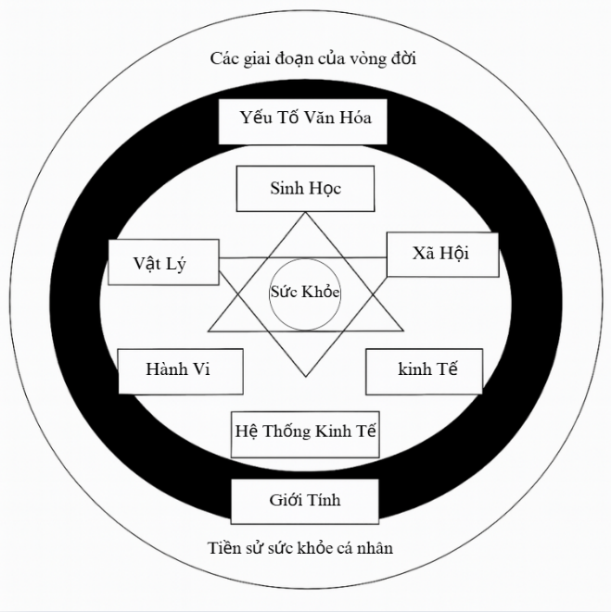Vấn đề sức khỏe lớn nhất của người cao tuổi là các bệnh mạn tính, các bệnh không lây và suy giảm chức năng/ tàn tật. Bất cứ một chiến lược nâng cao sức khỏe nào cho người cao tuổi đều phải tìm hiểu các yếu tố gây nên các nhóm bệnh này.Trong phạm vi nghiên cứu này, bên cạnh những yếu tố về mặt y tế, chúng tôi đặt vấn đề sức khoẻ người cao tuổi trong bối cảnh kinh tế, văn hóa, xã hội rộng lớn.

*Hình 36: Các yếu tố ảnh hưởng tới sức khoẻ người cao tuổi*

Vòng tròn trong cùng chứa đựng 6 yếu tố quyết định tới sức khoẻ người cao tuổi gồm: Yếu tố sinh học, môi trường vật lý, hành vi lối sống, hệ thống y tế, yếu tố xã hội, yếu tố kinh tế. Quá trình tác động của các yếu tố này tới sức khoẻ người cao tuổi chịu sự chi phối của yếu tố giới và yếu tố văn hóa và tất cả các yếu tố trên lại chịu ảnh hưởng của tiền sử bệnh tật và các giai đoạn phát triển của con người.

**2.1. Yếu tố văn hoá**

Sức khoẻ của một cá nhân chịu ảnh hưởng bởi chính hành vi của người đó và môi trường mà họ đang sống. Các giá trị, niềm tin, truyền thống đóng vai trò trung tâm trong các hành vi sức khoẻ của người cao tuổi. Tuy nhiên, để người cao tuổi thực hiện các hành vi có lợi cho sức khoẻ thì xã hội phải tạo những điều kiện để họ thực hiện hành vi đó.

Trong yếu tố văn hoá thì văn hoá gia đình đóng vai trò trung tâm vì gia đình là tế bào của xã hội. Người cao tuổi có vai trò rất lớn trong việc hình thành và phát triển những giá trị văn hoá cho các thế hệ trong gia đình. Tuy nhiên, hiện nay mô hình gia đình Việt Nam có xu hướng thu nhỏ lại chỉ có 2 thế hệ là cha mẹ và con cái (63%), do đó vai trò của người cao tuổi trong gia đình có những thay đổi theo. Nếu như trong gia đình truyền thống có nhiều thế hệ chung sống, người cao tuổi thường được con cháu chăm sóc thì với gia đình hạt nhân mà cả hai vợ chồng đều đi làm, ít có điều kiện để chăm sóc bố mẹ già. Việc tan rã của hình thái gia đình mở rộng, người cao tuổi không còn được con cháu chăm sóc, để lại một khoảng trống không nhỏ ảnh hưởng tới sức khoẻ nguời cao tuổi. Vì thế Nhà nước và các tổ chức xã hội cần phải chuẩn bị các phương án để lấp khoảng trống này.

Một trong những khía cạnh văn hoá ảnh hưởng tới sức khoẻ người cao tuổi là quan niệm về quá trình lão hóa và thái độ của xã hội đối với NCT. Có rất ít nghiên cứu về thái độ của xã hội đối với quá trình lão hóa và NCT đặc biệt ở các nước đang phát triển. Kết quả nghiên cứu ở Anh (2004-2008) cho thấy: 48% người được phỏng vấn cho biết sự phân biệt tuổi tác là một vấn đề nghiêm trọng, người được phỏng vấn cho rằng những người từ 70 tuổi trở lên là gánh nặng của xã hội và có rất ít điểm chung giữa người 30 tuổi và người 70 tuổi. Kết quả nghiên cứu của HSBC (2005) ở 10 quốc gia trên thế giới chỉ ra rằng, có sự khác biệt có ý nghĩa thống kê về nhận thức của xã hội đối với quá trình lão hóa giữa các quốc gia phát triển và đang phát triển, người tham gia nghiên cứu ở các quốc gia phát triển cho rằng về hưu là bắt đầu cho một giai đoạn mới của cuộc đời, “có tuổi” hay “già” được hiểu là khi khả năng của người đó bị suy giảm. {trích dẫn từ [60]}. Trong khi đó quan niệm của các quốc gia châu Á thì “già” có liên quan mật thiết với sự phát triển gia đình, chẳng hạn như ở Trung Quốc, người được xem là “già” khi có cháu gọi bằng ông, bà. Một số quốc gia khác trong khu vực châu Á Thái Bình Dương cũng tương tự như ở Trung Quốc.

Sự đóng góp của người cao tuổi vào các hoạt động xã hội tạo nên giá trị của NCT. Một trong những yếu tố quan trọng để NCT có thể đóng góp nhiều cho xã hội là trình độ học vấn. Theo báo cáo của UNESCO (2005-2007) cho thấy 71,3% người từ 65 tuổi trở lên trên phạm vi toàn cầu biết đọc, biết viết. Tỷ lệ này ở các quốc gia phát triển là 97,3%, còn ở các quốc gia đang phát triển là 53,8%. Đặc biệt quan tâm là sự khác nhau trong khu vực. Ở châu Phi Tỷ lệ NCT biết đọc, biết viết là 33% (phụ nữ là 22% thấp hơn so với nam giới 43%), ở châu Á tỷ lệ này là 56% (71% ở nam giới và 43% ở nữ giới), tỷ lệ này ở châu Âu là 96% (98% ở nam giới và 95% ở nữ giới), khu vực Nam Mỹ và Caribbean tỷ lệ này là 73% (77% ở nam và 71% ở nữ)

Ở Việt Nam, theo kết quả nghiên cứu của Giang Thanh Long và Pfeu (2007) mặc dù tỷ lệ NCT biết đọc biết viết đã được cải thiện nhiều trong những năm gần đây nhưng vẫn ở mức khiêm tốn, vẫn còn hơn một nửa NCT không biết chữ. Kết quả nghiên cứu của Nguyễn Quốc Anh (2005) chỉ ra rằng tỷ lệ NCT không biết chữ ở nông thôn cao gấp 2 lần so với thành phố. Kết quả điều tra về dân số và nhà ở năm 2009 cho thấy khoảng cách tỷ lệ NCT biết đọc biết viết giữa nam và nữ là 23%.

Từ những số liệu trên, chúng ta thấy rằng càng ở khu vực kém phát triển thì chênh lệch về trình độ học vấn giữa phụ nữ và nam giới càng cao. Tỷ lệ nam giới có học vấn cao hơn nữ giới, thành thị cao hơn nông thôn ở mọi khu vực trên thế giới. Với những NCT có trình độ học vấn còn hạn chế, họ ít có cơ hội tham gia vào những hoạt động xã hội, tiếp cận và phân tích thông tin kém, khả năng làm việc để có thu nhập khó khăn và đặc biệt là nhận thức về sức khỏe, phòng bệnh cũng ít nhiều bị hạn chế.

**2.2. Yếu tố kinh tế - xã hội**

Sức khoẻ theo định nghĩa của tổ chức Y tế Thế giới (WHO) là *“trạng thái thoải mái hoàn toàn về thể chất, tâm thần và xã hội chứ không chỉ không có bệnh hoặc thương tật”*

Như vậy sức khoẻ còn bị chi phối bởi bối cảnh một xã hội nhất định. Những người có một vị trí xã hội cao hơn thì có xu hướng khoẻ mạnh còn những người sống trong một vị trí xã hội thấp có nguy cơ mắc bệnh và thương tật cao hơn, chết trẻ hơn.

Nguyên nhân chính ảnh hưởng tới sức khoẻ con người của yếu tố xã hội là đói nghèo. Người nghèo có nguy cơ mắc bệnh cao ở bất kỳ giai đoạn nào trong cuộc đời đặc biệt là khi tuổi cao. Theo báo cáo của Tổ chức hợp tác phát triển kinh tế (OECD) năm 2008 về thu nhập bình quân đầu người ở 30 quốc gia phát triển thì có 13,3% người từ 65 tuổi trở lên thuộc diện nghèo (tỷ lệ chung là 10,6%). Với các quốc gia đang phát triển, ước tính tỷ lệ người cao tuổi thuộc diện hộ nghèo cao hơn tỷ lệ chung từ 9-14%.

Ở các nước phát triển, NCT sau khi nghỉ hưu thường vẫn tiếp tục tham gia vào các hoạt động xã hội như tham gia làm việc cho các tổ chức phi chính phủ, làm tình nguyện hoặc giúp đỡ gia đình.

Ở Việt Nam, theo kết quả nghiên cứu của Martin Evans và cộng sự (2010) thì có 18% hộ có người cao tuổi làm chủ hộ thuộc diện nghèo [18]. Một nghiên cứu khác của Nguyễn Thế Huệ (2004) ở Hải Dương, Quảng Bình và Daklak cho thấy có 19,7% người có thu nhập dưới 100.000đ/tháng, tỷ lệ này ở nông thôn cao gấp 2 lần thành phố, tỷ lệ NCT có thu nhập bình quân 1 triệu/tháng chỉ có 7%, tỷ lệ này ở thành phố cao gấp 5 lần ở nông thôn. Tỷ lệ NCT có lương hưu là 36,5%; tỷ lệ này ở thành thị cao hơn nông thôn. Mức sống của người cao tuổi nhìn chung còn rất thấp đặc biệt là những người cô đơn, đối tượng chính sách và nghỉ mất sức, 85,9% NCT neo đơn sống trong tình trạng thiếu và rất thiếu thốn.

Theo kết quả điều tra gia đình Việt Nam (2006) thì 39,3% NCT sống dựa vào sự chu cấp của con cháu và 30% từ nguồn thu từ công việc của chính họ. Lương hưu hoặc trợ cấp xã hội là nguồn sống chính của 35,6% NCT ở thành phố và 21,9% NCT ở nông thôn. Tự lao động để kiếm sống là cách sống của 35,2% NCT ở nông thôn, trong khi đó chỉ có 17,5% NCT ở thành phố phải làm như vậy. NCT thành thị có lương hưu/trợ cấp và tích lũy cao hơn 1,5 lần so với NCT nông thôn, ngược lại nguồn sống của NCT nông thôn từ lao động của chính mình cao hơn gấp 2 lần NCT thành thị.

Ở NCT, tuổi càng cao thì sự lệ thuộc vào chu cấp của con cháu càng lớn, tỷ lệ này tăng từ 26,3% (nhóm 60-69 tuổi) lên 46,6% (nhóm 70-79 tuổi) và 66,7% (nhóm từ 80 tuổi trở lên). Và NCT ở nhóm nghèo nhất lệ thuộc vào con cháu nhiều hơn (48,9% nhóm nghèo và 38% ở nhóm giàu). NCT nữ giới phụ thuộc vào con cháu (51,8%) nhiều hơn nam giới (26,5%), đó là do tỷ lệ nam giới có nguồn sống chủ yếu từ lương hưu và trợ cấp (33%) nhiều hơn so với tỷ lệ này ở nữ giới (19%).

Có thể nhận thấy rằng những hộ do người cao tuổi làm chủ gia đình dễ rơi vào diện hộ nghèo vì thu nhập chủ yếu của người cao tuổi là do con cháu chu cấp hoặc từ lương hưu, an sinh xã hội hoặc vẫn phải lao động để kiếm sống trong khi mức chi phí cho người cao tuổi lại cao hơn so với các lứa tuổi khác, khả năng làm việc hạn chế do sức khỏe yếu. NCT là phụ nữ, sống ở khu vực nông thôn và người tuổi càng cao thì mức độ phụ thuộc càng lớn.

Sự phụ thuộc về tài chính tất yếu dẫn đến sự thiếu tự chủ, tự định đoạt cuộc sống và tương lai của mình và vì vậy họ không hoặc khó có thể lựa chọn những hành vi có lợi cho sức khoẻ như: lựa chọn thực phẩm đảm bảo an toàn, tiếp cận và sử dụng dịch vụ y tế, điều kiện đảm bảo cuộc sống an toàn khỏe mạnh như nước sạch, nhà ở... Hơn nữa điều kiện kinh tế phụ thuộc còn có thể làm cho NCT thiếu tự tin khi tham gia các hoạt động xã hội, trở nên tự ti (một loại hình trầm cảm)

**2.3. Môi trường (vật lý)**

Môi trường sống đóng vai trò rất quan trọng đối sức khoẻ con người đặc biệt là đối với người cao tuổi. Đây là yếu tố không tách rời với môi trường xã hội. Có hai khía cạnh của môi trường sống tác động đến sức khoẻ người cao tuổi đó là:

Điều kiện cơ sở hạ tầng nơi người cao tuổi sống có những mối nguy hiểm như vấn đề tai nạn giao thông, thiếu đèn chiếu sáng, không có hoặc bậc lên xuống cao... Những yếu tố này làm cho người cao tuổi ngại đi ra khỏi nhà và là yếu tố làm cho người cao tuổi ít có cơ hội để hoạt động xã hội, tập luyện thể thao...

Năm 2006, Bộ Văn hóa, Thể thao và Du lịch kết hợp với Tổng cục Thống kê, Viện Gia đình và Giới, Tổ chức Nhi đồng Liên hợp quốc tổ chức “ Điều tra Gia đình Việt Nam”. Kết quả của cuộc điều tra phản ánh điều kiện sống vật chất của NCT ở nước ta còn khá khó khăn, còn 18,3% NCT sống trong nhà tạm và dột nát, đặc biệt là các hộ độc thân (34,6%). Tỷ lệ NCT chưa được tiếp cận với nguồn điện lưới quốc gia chiếm 5,7% (thành phố 2,26%; nông thôn 7,39%).

Vấn đề thứ hai là ô nhiễm môi trường không khí, môi trường nước và ô nhiễm tiếng ồn. Người cao tuổi cần có một không gian yên tĩnh, không khí trong lành, một khi môi trường bị ô nhiễm nó trở thành yếu tố cơ của các bệnh mạn tính như ung thư, tăng huyết áp. Theo kết quả nghiên cứu của Bộ Văn hóa, Thể thao và Du lịch (2006) vẫn còn 37% NCT chưa được sử dụng nước hợp vệ sinh trong sinh hoạt, 26% NCT không có nhà vệ sinh hoặc nhà vệ sinh ở mức độ hết sức đơn giản như “cầu cá” hoặc đào hố. Nguyễn Thế Huệ (2004) và cộng sự nghiên cứu thực trạng sức khỏe và đời sống của 600 NCT tại 3 tỉnh Quảng Bình, Daclak, Hải Dương cho thấy chỉ có 24,5% NCT được tiếp cận với nước máy; 56,3% NCT được tiếp cận với nước giếng khoan.

Như vậy, ở Việt Nam hiện nay điều kiện giao thông, hệ thống lưới điện còn có những khó khăn nhất định. Mặt khác, điều kiện cơ sở vật chất nhà ở hộ gia đình, nước sạch, nhà vệ sinh NCT chưa tốt, điều đó có ảnh hưởng rất lớn tới sức khỏe con người nói chung đặc biệt là NCT ( là đối tượng dễ tổn thương).

**2.4. Hệ thống dịch vụ y tế**

Hệ thống y tế và dịch vụ y tế ở bất kỳ quốc gia, khu vực nào trên thế giới đều ảnh hưởng nhất định tới sức khoẻ con người nói chung đặc biệt đối với bệnh mạn tính ở người cao tuổi. Đối với những bệnh có thể phòng ngừa được, mức độ hệ thống y tế áp dụng các biện pháp điều trị, phòng ngừa cho người dân sẽ quyết người dân có hành vi sức khoẻ lành mạnh.

Mất cân đối trong việc phân phối nguồn lực của hệ thống y tế cũng ảnh hưởng lớn tới sức khoẻ con người. Chẳng hạn như ở các quốc gia khu vực châu nhưng kinh phí đầu tư cho lĩnh vực này chỉ chiếm 1% ngân sách đầu tư cho Y tế.

Trong khi mô hình bệnh tật đang có xu hướng chuyển dịch từ nhóm bệnh lây truyền sang nhóm bệnh không lây truyền, bệnh mạn tính thì hệ thống y tế của đa số các quốc gia có thu nhập thấp và trung bình lại đang phải tập trung cho việc phòng chống các bệnh lây truyền mà chưa quan tâm đúng mức tới các bệnh không lây truyền. Hơn nữa, khi tỷ lệ người cao tuổi trong dân số tăng đồng nghĩa với tỷ lệ người mắc bệnh mạn tính, bệnh không lây truyền tăng. Số lượng, tính phức tạp cũng như việc chăm sóc lâu dài cho người mắc bệnh mạn tính làm tăng chi phí y tế là một gánh nặng đối với hệ thống y tế của các quốc gia có thu nhập thấp và trung bình.

**2.5. Yếu tố sinh học**

*2.5.1. Yếu tố di truyền*

Rất khó để có thể nói một cách chính xác mức độ ảnh hưởng của yếu tố di truyền đối với bệnh tật. Tuy nhiên, có nhiều bệnh mạn tính như bệnh tim mạch, ung thư và đái tháo đường được xác định là chịu sự ảnh hưởng của yếu tố gia đình.

*2.5.2. Yếu tố tuổi thọ*

Khi tuổi thọ trung bình thấp, số người cao tuổi ít tỷ lệ trong dân số thấp thì người cao tuổi được quan tâm hơn và có một vị trí cao trong xã hội. Ngược lại, khi tuổi thọ trung bình cao, số người cao tuổi nhiều, tỷ lệ trong dân số cao thì theo cách phân loại của dân số học, họ là nhóm người phụ thuộc và người cao tuổi trở thành gánh nặng cho xã hội, vì vậy vị trí xã hội của họ thấp.

*2.5.3. Yếu tố giới tính*

Giới tính là một yếu tố quan trọng đối với sức khoẻ người cao tuổi, do cấu trúc của cơ thể nên phụ nữ có thể mắc một số bệnh cao hơn nam giới như bệnh xương khớp, glocome... phụ nữ có tuổi thọ cao hơn nam giới và vì vậy tình trạng độc thân ở tuổi cao thường xảy ra đối với phụ nữ. Theo kết quả nghiên cứu của Giang Thanh Long, phần lớn người cao tuổi sống độc thân là nữ giới (80%) và chủ yếu sống ở khu vực nông thôn.

Ở một số khu vực trên thế giới như châu Á, vị thế người phụ nữ thấp hơn so với nam giới, do đó họ sẽ không được con cháu quan tâm chăm sóc sức khoẻ như nam giới.

*2.5.4. Những thay đổi về mặt thể chất ở người cao tuổi*

Những thay đổi về thể chất trong quá trình lão hoá, trước hết đó là sự thay đổi diện mạo bề ngoài, như da nhăn, tóc bạc, lưng khòm, đi đứng chậm chạp, mọi phản ứng đều chậm... Đi sâu tìm hiểu những thay đổi ở từng cơ quan tổ chức trong quá trình lão hoá cho thấy có những biểu hiện sau:

*\* Não và hệ thần kinh trong quá trình lão hoá.*

- Tế bào não mất đi mà không được thay thế

- Giảm khối lượng các hồi não (gyrus)

- Các rãnh (Sulcus) rộng ra

- Lượng máu cung cấp cho não bị giảm do thay đổi trong huyết động lực, do các mạch mãu não hẹp đi và cứng ra do xơ vữa động mạch

- Hệ thống các chất trung gian dẫn truyền thần kinh thay đổi: Adrenergic, Noradrenergic, Serotoninergic, Dopaminergic bị giảm.

Hậu quả của quá trình này là:

- Đáp ứng phản xạ chậm

- Giác quan giảm sút

- Đáp ứng tự động của bàng quang và ruột, đáp ứng của mạch máu khi thay đổi tư thế bị chậm hơn lúc còn trẻ, rối loạn, nhầm lẫn.

- Suy nghĩ chậm hơn, có những thay đổi của trí nhớ.

- Mất cảm giác rung động, đặc biệt là đầu ngón chân, coi như phổ biến ở người trên 60 tuổi

*\* Hệ thống tim mạch trong quá trình lão hoá*

Tổn thất của đáp ứng Adrenergic có thể kết hợp với sự giảm thiểu các thụ thể của tim và các mạch máu dẫn đến hậu quả:

- Nhịp tim: Khi nghỉ ngơi thì nhịp tim thay đổi ít cùng với tuổi. Khi cơ thể gắng sức khả năng tăng nhịp tim bị giảm đi.

- Lưu lượng của tim: Lưu lượng trung bình của tim và thể tích tim đập bị giảm. Huyết áp tâm thu tăng lên có lẽ do thay đổi trong các mạch máu vì tuổi tác. Những thay đổi khác bao gồm giảm đầy máu tâm trương, tăng huyết áp động mạch và giảm co bóp cơ tim.

- Cơ tim xơ cứng, dễ bị suy tim, dễ bị ngất xỉu. Người già dễ bị các bệnh lý tim mạch.

*\* Hệ thống hô hấp trong quá trình lão hoá*

- Lồng ngực cứng nhắc hơn do các thay đổi của xương, do xương sống bị gù, đỉnh phổi thay đổi vị trí. Phổi giãn hơn trước nhưng tổng dung lượng vẫn như cũ.

- Thay đổi trong chức năng của phổi: Dung tích sống (vital capacity) giảm ở tuổi 70, nó chỉ bằng 75% khi 17 tuổi. Lượng không khí cặn tăng 50% ( giữa tuổi 17 và 70).

Chức năng của mô phổi cũng giảm, bề mặt tiếp xúc phế nang - mao mạch giảm. Điều đó dẫn đến áp suất của O2 giảm mặc dầu áp suất của CO2 vẫn giữ nguyên. Áp suất của O2 giảm đi do lưu lượng của tim thay đổi.

Đáp ứng đối với các thay đổi trong áp suất của O2 và áp suất của CO2 giảm 50% ở người cao tuổi. Kết quả là hơi thở ngắn, nhanh, dễ bị khó thở do lượng dưỡng khí trong máu giảm, dễ mệt khi làm việc chân tay và như vậy, đáp ứng lâm sàng như tăng thông khí phổi có thể không xảy ra cho đến khi bệnh nặng hơn.

*\* Những thay đổi về sinh lý và chuyển hoá*

- Mô cơ giảm, mô xơ thay vào

- Tích mỡ tăng

- Cân nặng giảm

- Lưu lượng của tim giảm

- Lưu lượng máu qua gan giảm từ 1400ml/phút ở tuổi 30 xuống còn 800ml/phút ở tuổi 74.

- Chức năng thận giảm ở tuổi 75, lọc qua cầu thận chỉ bằng 50% khi ở tuổi 20

- Cân bằng nội môi bị suy yếu như đáp ứng với thụ thể cảm áp (Baroreceptor) kém đi, điều hoà thân nhiệt kém đi, rối loạn trong bài tiết Kali

- Lớp mỡ dưới da teo, tuyến mồ hôi và tuyến nhờn kém hoạt động, gây da khô, nhăn nheo, dễ bị tổn thương, ít chịu đựng được, giảm thể tích nước và khối lượng cơ thể nhỏ, nồng độ Albumin huyết thanh thấp... Do đó, sẽ làm tăng thời gian bán hủy, tăng nồng độ các thuốc tan trong nước, trong rượu, tăng nồng độ trong huyết thanh của các thuốc gắn với Protein.

- Hệ thống miễn dịch yếu, sự sản xuất kháng thể bị trì trệ, cơ thể dễ bị nhiễm khuẩn, bệnh tật dễ trầm trọng hơn.

- Gan teo, thể tích gan nhỏ, lượng máu qua gan giảm, hoạt động các men oxy hóa giảm, chức năng thanh lọc độc chất kém hiệu quả. Do đó, thuốc chuyển hóa qua gan chậm, tăng thời gian bán hủy các thuốc.

- Thận nhỏ lại, máu đi qua thận giảm, tốc độ lọc cầu thận giảm, khả năng bài tiết kém, bàng quang co bóp yếu, gây chứng khó tiểu và tiểu tiện không tự chủ, tuyến tiền liệt xơ hoá, gây bí tiểu,... Do đó, dẫn tới tăng nồng độ thuốc thải trừ qua thận (như Lithium, Solian).

- Đời sống tình dục suy giảm.

- Mất cơ và giảm đậm độ của xương.

*\* Những thay đổi về giác quan*

*-* Thuỷ tinh thể của mắt cứng đục, võng mạc kém nhạy cảm với ánh sáng, thị giác giảm khi nhìn sự vật ở gần hay trong bóng tối.

*-* Tai nghe nghễng ngãng, khó bắt được các âm thanh có tần số cao, kể cả tiếng nói bình thường.

*-* Khứu giác kém, mũi khó phân biệt và tiếp nhận được mùi của thực phẩm, hoá chất.

- Ăn uống mất ngon vì tế bào vị giác trên lưỡi ngày một ít đi, miệng khô vì tuyến nước bọt giảm bài tiết, thiếu hụt về dinh dưỡng (nồng độ Protein huyết thanh thấp, thiếu vitamin B12, Acid Folic).

- Xúc giác giảm

Mặc dù có những thay đổi trên, những nghiên cứu chiều sâu cho thấy ở người cao tuổi nếu không có bệnh tật thì chức năng bình thường, kể cả tâm thần lẫn thể chất. Nhưng khi với tuổi tác, một hệ thống nào đó thay đổi, nó kéo theo những thay đổi ở các hệ thống khác.

*\* Thay đổi tâm lý trong quá trình lão hoá*

Người cao tuổi dễ bị xúc động, khi bị Stress có thể dẫn đến bệnh tật về thể chất. Vì vậy, người cán bộ y tế phải biết tâm lý của người cao tuổi. Người bệnh cao tuổi đến với cán bộ y tế là rất phức tạp, người cao tuổi đó không những bị tác động bởi quá trình lão hoá mà còn bị tác động bởi rất nhiều điều đã kinh qua trước đây.

Nghiên cứu đặc điểm tâm lý của người cao tuổi, các tác giả cho thấy tuổi già có những biểu hiện tâm lý liên quan đến quá trình lão hóa.

- Sự chậm chạp về tâm lý vận động: một động tác nhưng mất nhiều thời gian, sự lẫn lộn về thời gian, rối loạn trí nhớ: khó khăn trong việc tái hiện, có thể nhớ được khi có sự gợi ý, có khi lú lẫn, do liên quan đến sự suy giảm ý thức và tập trung chú ý.

- Về tư duy: suy nghĩ chậm chạp, liên tưởng chậm, ý tưởng tự ti, tự cho mình là thấp kém, nặng hơn có thể có hoang tưởng bị tội, bị hại, nghi bệnh,...

- Về tri giác: giảm tốc độ xử lý thông tin, có sự suy giảm về tri giác giác quan (thao tác cấp cao) nên nhận thông tin chậm, đôi khi bị nhiễu.

- Khó tập trung chú ý hoặc chú ý giảm, cảm xúc dao động liên quan đến sự lão hóa hệ viền, cấu tạo lưới. Những biến đổi tâm lý nặng có thể có lo âu, trầm cảm. Những biểu hiện của lo âu rất đa dạng, phức tạp: cảm giác sợ hãi, lo lắng thái quá về sức khoẻ của mình, lo lắng về tương lai, khó tập trung tư tưởng, dễ cáu, khó tính, căng thẳng vận động, bồn chồn, đứng ngồi không yên, đau đầu, khô miệng, đánh trống ngực. Những biểu hiện của trầm cảm ở người già thường thấy là cảm giác buồn phiền, chán nản, bi quan, mất hứng thú với những ham thích trước đây, mất niềm tin vào tương lai, giảm nghị lực, giảm tập trung, rối loạn giấc ngủ, ăn không ngon miệng, và họ có thể trở nên suy kiệt.

**2.6. Yếu tố hành vi, lối sống**

Theo các tài liệu gần đây của Tổ chức Y tế Thế giới (WHO), yếu tố hành vi, lối sống ảnh hưởng rất lớn tới việc hình thành và phát triển các bệnh mạn tính nhất là ở người cao tuổi. Một phần ba các bệnh tật liên quan đến hành vi lối sống, các bệnh này chủ yếu là các bệnh mạn tính.

Các hành vi nguy cơ ảnh hưởng tới sức khoẻ người cao tuổi ở tất cả các quốc gia trên thế giới được xác định là: Hút thuốc lá; sử dụng rượu bia quá mức, ít hoạt động thể lực, dinh dưỡng không hợp lý, thừa cân béo phì.

***\* Hút thuốc lá***: Theo công bố của Tổng hội Y khoa Hoa kỳ (2010) thì thuốc lá có 7.000 hóa chất, trong đó có 70 chất gây ung thư. WHO xếp thuốc lá là nguy cơ đứng thứ 2 trong 10 nguy cơ ảnh hưởng tới sức khỏe người dân ở các nước đang phát triển. Các bệnh có liên quan tới thuốc lá bao gồm: ung thư phổi (90%), bệnh phổi tắc nghẽn mạn tính (75%), bệnh tim thiếu máu cục bộ (25%).... Theo báo cáo của WHO (2004), 12% tử vong của người từ 30 tuổi trở lên trên phạm vi toàn cầu được quy cho có liên quan đến thuốc lá (tỷ lệ này ở Nam giới cao hơn nữ giới) .

Ở Việt Nam, theo kết quả điều tra toàn cầu về hút thuốc lá ở Việt Nam (2010) cho thấy có 23,8 % người trưởng thành hiện đang hút thuốc (47,4% nam giới; 2,3% nữ giới). Có 73,1% người trưởng thành từ 15 tuổi trở lên (đại diện 47 triệu người) cho rằng bị phơi nhiễm thụ động với thuốc lá tại nhà (77,2% nam và 69,2% nữ).

***\* Sử dụng rượu, bia quá mức***: Theo số liệu được Tổ chức Y tế Thế giới công bố, sử dụng rượu quá mức là nguyên nhân tử vong đứng hàng thứ 8 và là yếu tố nguy cơ gây bệnh và tàn phế đứng thứ ba. Tác hại của rượu đối với sức khỏe là rất trầm trọng, sử dụng rượu quá mức có thể dẫn đến rối loạn tâm thần, xơ gan, viêm tuỵ, đái tháo đường, tăng huyết áp, đột quỵ, chấn thương chủ định hoặc không định chủ, ung thư... Hơn nữa, sử dụng rượu quá mức còn ảnh hưởng tới sức khỏe của người khác và sự phát triển kinh tế, văn hóa và xã hội. Tuy nhiên, mức tác hại của rượu đối với sức khỏe con người phụ thuộc vào số lượng rượu sử dụng mỗi ngày và cách các cá thể sử dụng rượu như thế nào.

Năm 2006, J. W. Culberson nghiên cứu ở Mỹ cho kết quả 33% NCT có sử dụng rượu, bia trong khoảng thời gian 30 ngày, 25% trong số này uống rượu hằng ngày (nam 31%; nữ 19%). Nghiên cứu trong các bệnh nhân nội trú từ 75 tuổi trở lên tại Pháp (2013) cho thấy có khoảng 44% NCT sử dụng rượu, người có vấn đề về tâm trí có tỷ lệ sử dụng rượu cao hơn. Tỷ lệ NCT sử dụng rượu trong một nghiên cứu ở Brazil (2010) là 8,2%.

**+ Ít hoạt động thể lực**: Đã có nhiều tài liệu của WHO và các tổ chức nghề nghiệp của các quốc gia công bố lợi ích của việc hoạt động thể lực thường xuyên như: hoạt động thể lực thường xuyên có tác dụng cải thiện chức năng nội mô, kích thích quá trình oxy hóa lipid, kích thích hoạt động của các enzyme, tăng tính nhạy cảm của gan, cơ xương và mô mỡ đối với hoạt động của Insultin... trên cơ sở đó, hoạt động thể lực có vai trò nâng cao sức khỏe con người, đặc biệt là trong việc phòng các bệnh mạn tính như: các bệnh tim mạch, tăng huyết áp, đái tháo đường, thừa cân béo phì, rối loạn lipid máu....

Tiếp theo việc công bố các bằng chứng về lợi ích của việc hoạt động thể lực thường xuyên, năm 2010 WHO đã xuất bản tài liệu hướng dẫn hoạt động thể lực vì sức khỏe (trong đó có nội dung dành cho người cao tuổi) để làm cơ sở cho việc tập luyện hướng tới mục tiêu phòng các bệnh mạn tính hiệu quả. Theo nội dung của tài liệu, người từ 65 tuổi trở lên nên hoạt động thể lực ở cường độ nhẹ đến trung bình ít nhất 150 phút mỗi tuần, hoặc tập thể lực ở cường độ cao ít nhất 75 phút mỗi tuần, những người có khó khăn trong việc thực hiện các hoạt động thể lực thì có thể tập các bài tập thăng bằng, ngăn ngừa té ngã ít nhất 3 lần mỗi tuần.

Mặc dù lợi ích của hoạt động thể lực thường xuyên đã có những bằng chứng rất rõ ràng song đối với NCT có nhiều yếu tố cản trở nhận thức và thực hiện đúng theo chỉ dẫn. Năm 2001, K. M. Cooper và cộng sự tiến hành nghiên cứu những rào cản trong việc thực hiện các hoạt động thể lực ở người 60 – 80 tuổi cho thấy ở NCT đau, mệt mỏi, suy giảm chức năng của các giác quan là rất phổ biến và là yếu tố làm cản trở họ tham gia các hoạt động thể lực.

Nguyễn Quốc Anh và Phạm Minh Sơn (2005) đã tiến hành nghiên cứu đặc trưng người cao tuổi Việt Nam và đánh giá các mô hình chăm sóc người cao tuổi đang áp dụng. Một trong những phát hiện của nghiên cứu này là tỷ lệ NCT tham gia các hoạt động thể lực, nâng cao sức khỏe còn hạn chế, chỉ có 13,8% NCT tham gia các câu lạc bộ dưỡng sinh (thành thị 23,3%; nông thôn 4,4%), tập trung chủ yếu vào NCT có tình trạng sức khỏe tốt (17,1%) và trung bình (56,1%). Có 64% NCT tập luyện tại nhà. Đáng chú ý là 59,6% NCT có tình trạng sức khỏe hạn chế không quan tâm tới việc tập luyện thể thao.

**+ Chế độ dinh dưỡng không hợp lý**: Thực phẩm cung cấp cho cơ thể các chất dinh dưỡng cần thiết để tồn tại, hoạt động và phát triển. Những bằng chứng khoa học hiện nay cho thấy muốn có cuộc sống khỏe mạnh, con người cần phải biết sử dụng thực phẩm một cách hợp lý đồng thời phải tích cực hoạt động thể lực.

Dinh dưỡng hợp lý (hay sử dụng thực phẩm hợp lý) là tình trạng được cung cấp đầy đủ chất dinh dưỡng một cách cân đối và vệ sinh. Nếu thừa hoặc thiếu dinh dưỡng đều không có lợi cho sức khỏe, ví dụ ăn nhiều chất béo, nhiều muối... hoặc ăn thiếu các chất dinh dưỡng như thiếu Protein, thiếu các Vitamin và khoáng chất.

Khi dinh dưỡng không hợp lý sẽ dẫn tới gánh nặng kép về dinh dưỡng mà nhiều quốc gia đang phát triển hiện nay phải đối phó đó là suy dinh dưỡng và thừa cân béo phì [60], [105]. Thừa cân béo phì lại là yếu tố nguy cơ của nhiều bệnh mạn tính khác như đái tháo đường, tăng huyết áp, rối loạn mỡ máu...

Theo số liệu của WHO (2006), trên phạm vi toàn thế giới có 1,6 tỷ người thừa cân và 400 triệu người béo phì.

Phạm Văn Hoan (2007) phân tích số liệu từ cuộc điều tra mức sống dân cư 1992-1993; 1997-1998 và kết quả điều tra y tế quốc gia 2001-2002 cung cấp các bằng chứng về tỷ lệ thừa cân béo phì ở người cao tuổi Việt Nam đang có xu hướng gia tăng, thành thị (29,6%) cao hơn nông thôn ( 12,1%); nữ giới (21,2%) cao hơn nam giới (14,7%).

Kết quả nhiều nghiên cứu trong và ngoài nước trong những năm gần đây chứng minh mối liên quan giữa thừa cân béo phì và một số bệnh mạn tính như tăng huyết áp, đái tháo đường, rối loạn lipid máu...